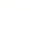 广东省深圳外国语学校2024~2025 学年七年级上学期分班考试数学试卷
学校:___________姓名：___________班级：___________考号：___________

一、单选题
1．角的两条边是（ ）
A．斜线 B．线段 C．射线 D．直线
2．图上1厘米，表示实际5米，这副图的比例尺（ ）
A． B． C． D．
3．的分子增加12，要使分数的大小不变，分母应增加（ ）
A．12 B．25 C．20 D．30
4．若一根绳子的长度等于它本身的 加上 米，则这根绳子全长是（ ）米
A．2 B．3 C．4 D．5
5．用一个放大5 倍的放大镜看一个30度的角，放大后看到角的度数是（ ）
A．30度 B．150度 C．60度 D．不能确定
6．一个圆柱体的侧面展开图是一个正方形，这个圆柱的底面直径与高的比为（ ）
A． B． C． D．
7．按规律，，，（ ），，括号中的数应为（ ）
A． B． C． D．
8．王刚同学是某校2003年入学的，他在四班，学号是15，如果用6位数字给他编学籍号，下面比较实用的是（ ）
A．200304 B．040315 C．030415 D．150403
9．池塘里的睡莲的面积每天长大一倍，若经过13天就可以长满整个池塘，则这些睡莲长满半个池塘需要（ ）天．
A．6 B．7 C．10 D．12
10．下面的图形中，属于正方体的表面展开图的是（ ）
A．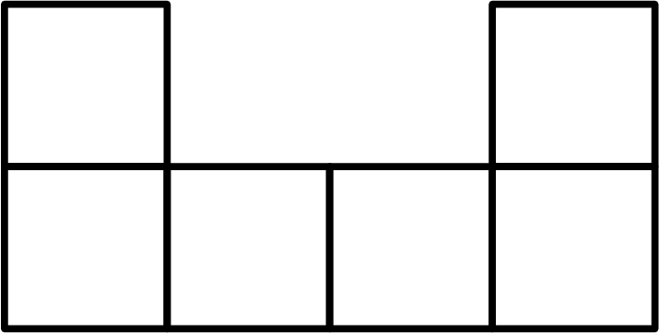 B．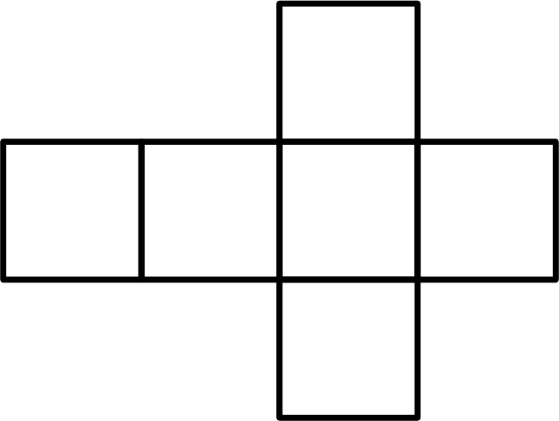
C．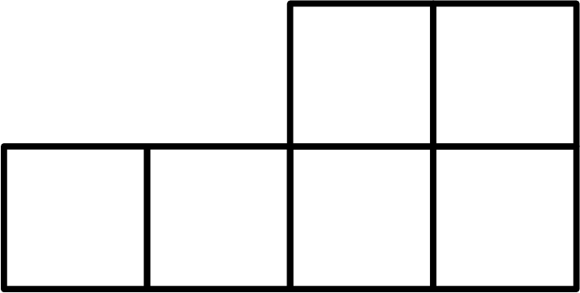 D．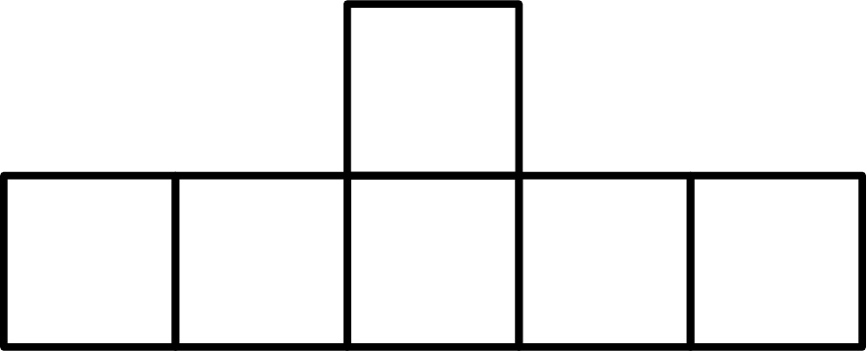

二、填空题
11．5 时15 分___________时，4 吨90 千克_________吨
12．在、、中最大的数是_____，最小的数是_______．
13．四千五百万零七百写作__________；改写成以“万”做单位的数是__________万．
14．我国已成功申办2008年的第29届奥运会．按每4年一次，第50届奥运会将在__________年举行，这一年共有_________ 天．
15．如图，平行四边形面积是，则阴影部分面积是__________．
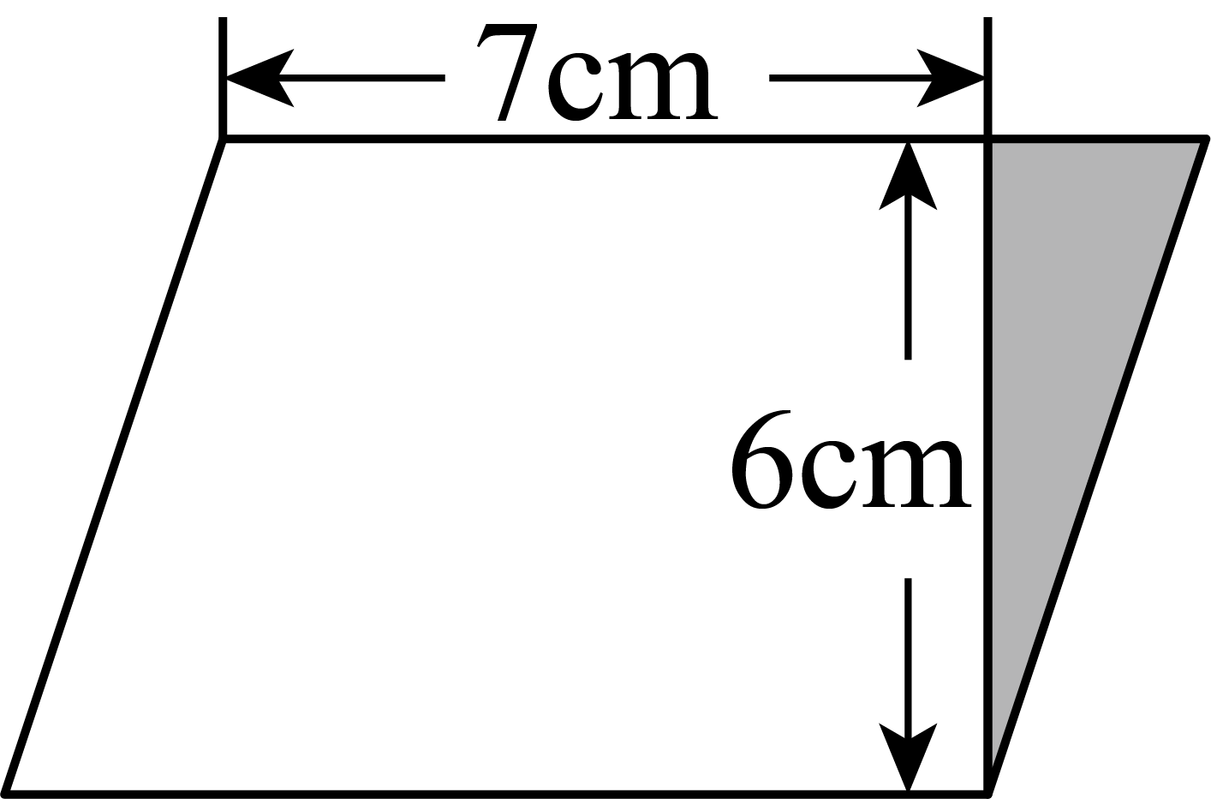
16．将三盆同样的红花和四盆同样的黄花摆成一排，要求三盆红花互不相邻，共有__________种不同的方法？
17．初中部有教师120人，老、中、青教师的人数比是，有中年教师__________人．
18．某种商品的利润率是，如果进货价降低，售出价保持不变，那么利润率将要提高_____
19．若甲数是乙数的，乙数是丙数的 ，那么，甲乙丙三数之比是 ___________．
20．黑、白、红三种颜色小球各有15个．混合放在袋子中，从中至少摸出若干个．为了保证摸出的球中有6个是同色的，至少应摸出__________个．

三、解答题
21．计算题
(1)
(2)求未知数
(3)
(4)
22．列式计算：
(1)（列综合算式解答）18乘以 与的差，积是多少？
(2)（列方程解）一个数的60%比80的 少18，求这个数．
23．一项工作，甲乙合作12天可以完成，现在甲乙合作9天后，剩下的工作由甲继续单独做5 天完工，这项工作让甲单独完成要多少天?
24．用铁皮做一只无盖圆柱体的水桶，底面直径4分米，高4分米，做这只水桶要用铁皮多少平方分米？能盛水多少立方分米？（）
25．学校田径小组原有女生的人数占田径总人数的 ，后来又选出6名女生参加田径组，这样女生就占现在田径组总人数的 ，现在田径组有女生多少人？
26．小红看一本故事书，第一天看了这本书的一半又10页，第二天看了余下的一半又10页，第三天看了10页正好看完，这本书有多少页?
27．找规律填空
(1)一个正方体，用刀沿一个平面截去一个角后，所得的几何体有__________个顶点．
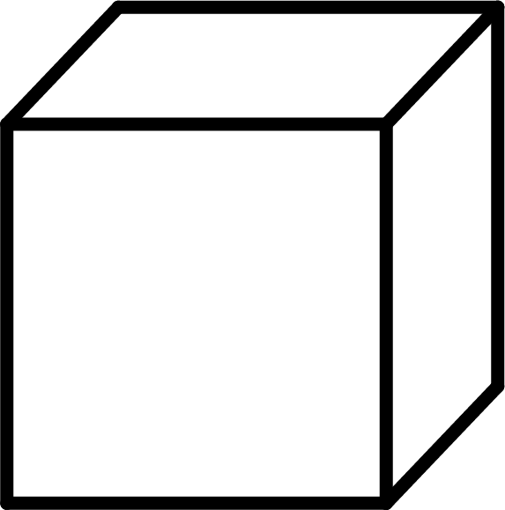
(2)下图中每个正方体的棱长都是a厘米．各图的表面积分别是多少？（按图形顺序依次将答案填在对应的括号内）
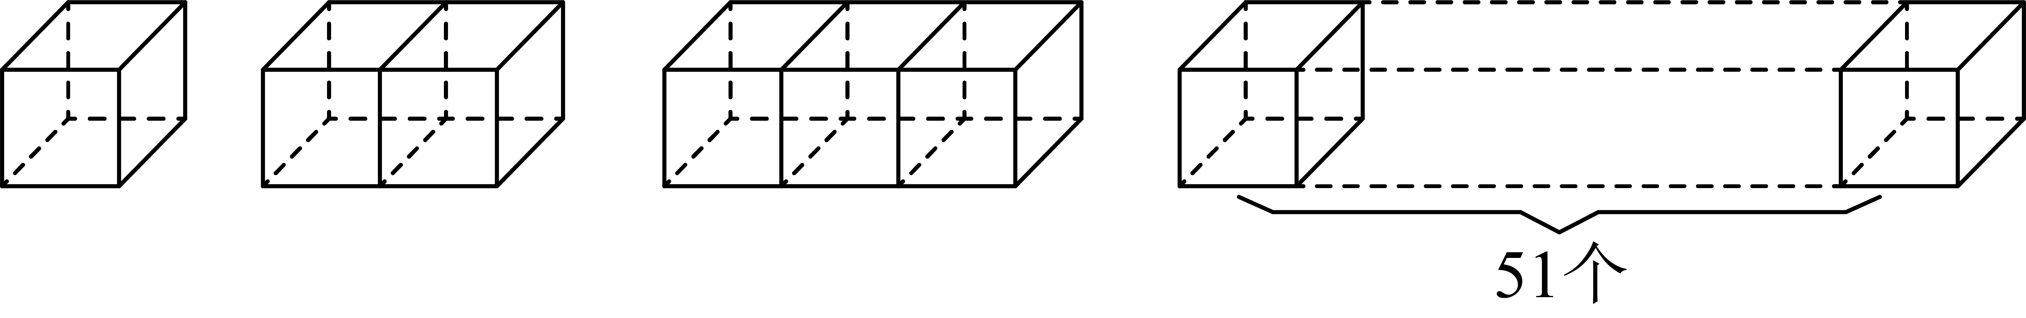
（ ）平方厘米； （ ）平方厘米； （ ）平方厘米； （ ）平方厘米；
(3)观察下面的几个算式：
；
；
；
；
根据你所发现的规律，直接写出下面式子的结果∶ __________
28．某校有378人去春游，如乘坐大客车，每辆可坐54人，每辆车的租金1000元：如乘坐中巴车，每辆车可坐36人，每辆车的租金650元．为了能使每个人都能上车且各车正好坐满，则需要大客、中巴各几辆请写出所有可能的租车方案，并找出租金最少的一种． （用简要文字说明，写出主要计，算过程）

《 广东省深圳外国语学校2024~2025 学年七年级上学期分班考试数学试卷》参考答案
题号 | 1 | 2 | 3 | 4 | 5 | 6 | 7 | 8 | 9 | 10
答案 | C | C | C | B | A | B | B | C | D | B

1．C
【分析】本题考查了角的定义，理解角是由一个公共顶点引出的两条射线构成的几何图形是解答关键．
根据角的定义来逐一进行判定求解．
【详解】解：A．角是由一个公共顶点引出的两条射线构成的几何图形，角的两条边，不是斜线，故此项不符合题意；
B．角是由一个公共顶点引出的两条射线构成的几何图形，角的两条边，不是线段，故此项不符合题意；
C．角是由一个公共顶点引出的两条射线构成的几何图形，角的两条边，是射线，故此项符合题意；
D．角是由一个公共顶点引出的两条射线构成的几何图形，角的两条边，不是直线，故此项不符合题意．
故选：C．
2．C
【分析】本题考查了比例尺，根据比例尺的定义求解即可，掌握比例尺的定义是解题的关键．
【详解】解：5米厘米，
∴这副图的比例尺，
故选：C．
3．C
【分析】本题主要考查了分数的基本性质，根据分数的基本性质，分子和分母同时扩大或缩小相同的倍数（0除外），分数的大小不变．分子增加12后变为原来的5倍，因此分母也应扩大5倍，计算增加量即可．
【详解】解：原分数为，分子增加12后变为．此时分子变为原来的倍．根据分数的基本性质，分母也需扩大5倍，即．因此分母应增加，
故选：C
4．B
【分析】本题主要考查了一元一次方程的应用，设绳子的全长为米，根据绳子的长度等于它本身的加上米建立方程并求解．
【详解】解：设绳子全长为米．根据题意，绳子的长度等于它本身的加上米，即：
将方程整理为：
合并同类项得：
两边同时乘以4，解得：
验证：当时，左边为3米，右边为米，等式成立．因此，绳子全长为3米，
故选：B
5．A
【分析】本题主要考查了角的概念，角的大小由两边张开的程度决定，与边的长度无关．放大镜仅放大物体的长度，不会改变角的两边张开的程度．
【详解】解：用放大镜观察角时，虽然边的长度被放大，但角的两边张开的程度（即角度）保持不变．因此，原角为30度，放大后仍为30度．
故选：A．
6．B
【分析】设这个圆柱底面直径为d，高为h，根据“圆柱的侧面展开图是一个正方形”，列出等式即可求出结论．
【详解】解：设这个圆柱底面直径为d，高为h，
由题意可得πd=h，
则d：h=1：π，
故选：B．
【点睛】本题主要考查的是求圆柱底面直径与高的比，解决此题的关键是根据圆柱底面圆的周长等于圆柱的高列出等式．
7．B
【分析】本题考查了数字的变化规律问题，由数列可得，据此解答即可求解，由数列找到数字的变化规律是解题的关键．
【详解】解：∵第个数，
第个数，
第个数，
，
∴第个数为，
∴第个数为，
故选：．
8．C
【分析】本题考查数字编码，学籍号通常按入学年份、班级、学号的顺序编排．
【详解】解：王刚是2003年入学，取年份后两位“03”；班级为四班，用两位数字“04”；学号15用两位数字“15”，按年份→班级→学号的顺序组合为“030415”，对应选项C；
选项B“040315”将班级置于年份前，不符合实用编码逻辑；
其他选项顺序或信息不完整．
故选C．
9．D
【分析】本题考查了代数式的意义，根据睡莲的面积每天长大一倍，结合经过13天就可以长满整个池塘，可知其前一天长满池塘的一半，即（天），解得即可．
【详解】根据睡莲的面积每天长大一倍，结合经过13天就可以长满整个池塘，可知其前一天长满池塘的一半，即（天），
故选D．
10．B
【分析】本题考查了几何体的展开图，根据正方体表面展开图即可求解，正确理解正方体表面展开图是解题的关键．
【详解】解：、不属于正方体的表面展开图，不符合题意；
、属于正方体的表面展开图，符合题意；
、不属于正方体的表面展开图，不符合题意；
、不属于正方体的表面展开图，不符合题意；
故选：．
11．
【分析】本题主要考查单位换算，掌握1小时等于60分钟，1吨等于1000千克是关键，根据1小时等于60分钟，1吨等于1000千克，即可求解.
【详解】解：5 时15 分时 4吨90千克吨，
故答案为：，
12．
【分析】本题考查比较小数，分数，百分数的大小关系．将分数和百分数化为小数，再进行比较即可．
【详解】解：，，
因为，
所以，
所以在、、中，最大的数是，最小的数是．
故答案为：、．
13．
【分析】本题考查的是对数的认识，写一个数时，从高位到低位，一级一级地写，哪一个数位上一个单位也没有，就在那个数位上写0；改成用万作单位的数，就是在万位数的右下角点上小数点，然后把小数末尾的0去掉，再在数的后面写上“万”字即可.
【详解】解：四千五百万零七百写作，改写成以“万”做单位的数是万；
故答案为：，
14．
【分析】本题考查的是整数的混合运算，数学常识，先列式求解第50届奥运会将在年举行，再判断年是闰年，从而可得答案.
【详解】解：，
，
所以是闰年，
所以这一年有天；
故答案为：，
15．6
【分析】本题主要考查了求平行四边形的面积，求三角形的面积，平行四边形的面积等于其底乘以底边上的高，据此可求出平行四边形的底边长，进而可求出直角三角形的另一个底边长，再根据三角形面积计算公式求解即可．
【详解】解：，
，
所以阴影部分的面积是，
故答案为：6．
16．10
【分析】本题考查了排列与组合问题．
分两步解决，第一步，先把三盆同样的红花放好，按照题意，三盆红花互不相邻，那么有两盆黄花放在它们之间，也确定了；第二步，余下的两盆花，可以放在红花的两边或之间4个位置上，把两盆花看作一个整体，有：红黄红黄红黄黄，红黄黄黄红黄红，黄黄红黄红黄红，红黄红黄黄黄红，共4种排法；把两盆花分开看作两个，放在4个位置上，有：黄红黄黄红黄红，黄红黄红黄黄红，黄红黄红黄红黄，红黄黄红黄黄红，红黄黄红黄红黄，红黄红黄黄红黄，共6种放法；加在一起，即可得解．
【详解】解：第一步，先把三盆同样的红花放好，按照题意，三盆红花互不相邻，那么有两盆黄花放在它们之间，也确定了；
第二步，余下的两盆花，可以放在红花的两边或之间4个位置上，把两盆花看作一个整体，有：红黄红黄红黄黄，红黄黄黄红黄红，黄黄红黄红黄红，红黄红黄黄黄红，共4种排法；
把两盆花分开看作两个，放在4个位置上，有：黄红黄黄红黄红，黄红黄红黄黄红，黄红黄红黄红黄，红黄黄红黄黄红，红黄黄红黄红黄，红黄红黄黄红黄，共6种放法；
；
答：共有10种不同的放法．
故答案为：10．
17．45
【分析】此题主要考查按比例分配应用题．首先求得中年教师人数所占初中部有教师的几分之几，最后根据分数乘法的意义求得中年教师人数，列式解答即可．
【详解】解：根据题意，有中年教师： 人，
故答案为：45．
18．
【分析】把原来的进价看成单位“1”，设原来的进价为1，那么售价就是原来进价的，可以用乘法求出售价；现在的进价是原来的进价的，用乘法求出现在的进价；售价分别减去原来和现在的进价求出利润各是多少，求出现在的利润率，再减去原来的利润率即可．
【详解】解：设原来的进价是1，
售价是：；
现在的进价是：；
原来的利润是：；
现在的利润是：；
，
，
答：利润率提高．
故答案为：．
【点睛】本题找出单位“1”，把各个量都用单位“1”表示出来，从而解决问题．
19．
【分析】本题主要考查了求比值，设乙数为，则甲数为，丙数为，据此可得答案．
【详解】解：设乙数为，则甲数为，丙数为，
所以甲乙丙三数之比是，
故答案为：．
20．
【分析】此题考查了抽屉原理在实际问题中的灵活应用，这里可以从最差情况入手进行讨论分析．可以把这三种颜色看做三个抽屉：考虑最差情况：摸出15个分别球为：5黑、5白、5红，那么再任意摸出1个球，无论放在哪个抽屉，都会出现至少有1个抽屉是6；即至少有6个球颜色相同，由此即可解决问题．
【详解】解：；
答：一次至少摸出16个小球才能保证有6个是同色的．
故答案为：16
21．(1)
(2)
(3)86
(4)
【分析】本题考查了实数的运算顺序、运算法则、简便运算，一元一次方程等知识点，熟悉掌握实数的计算是解题的关键．小问1按照实数的运算顺序进行计算即可；小问2按照一元一次方程求解即可；小问3每一项都含有8.6，通过简便运算乘法分配律进行计算即可；小问4找到每一项的规律：，，以此类推，展开后计算即可．
【详解】（1）解：
（2）解：
（3）解：
（4）
22．(1)
(2)
【分析】本题考查了数的运算，列方程计算．
（1）直接根据题意列式计算即可；
（2）设这个数为x，根据题意列方程计算即可．
【详解】（1）
（2）设这个数为x，
则，
23．甲需要20天
【分析】本题考查的是分数的运算的应用，把总工作量看做是“1”，由除以剩余工作量可得答案.
【详解】解：甲乙合作9天后剩余的工作量为：，
剩下的工作由甲继续单独做5 天完工，这项工作让甲单独完成要：
（天），
答：甲需要20天．
24．水桶要用平方分米铁皮，能盛水立方分米．
【分析】本题考查了圆柱的表面积，圆的面积，圆柱的容积．
根据圆柱的表面积，圆的面积，得到铁皮的面积，根据圆柱的容积求解即可．
【详解】解：圆柱的侧面积：（），
无盖圆柱的表面积：（），
圆柱的容积：（），
答：水桶要用平方分米铁皮，能盛水立方分米．
25．现在田径组有女生16人．
【分析】本题考查了分数的应用．把不变的男生人数看作单位“1”；则原有女生的人数占男生的，现在女生的人数占男生的，则6名女生对应的分数是，然后就可求出男生的总人数，进而求出现在田径组有女生多少人．
【详解】解：
（人）．
答：现在田径组有女生16人．
26．这本书有100页．
【分析】本题考查了四则混合运算的应用．根据题意列式计算求解即可．
【详解】解：根据题意得：
，
答：这本书有100页．
27．(1)7或8或9或10
(2)；；；
(3)
【分析】本题主要考查了截一个几何体，图形类的规律探索，数字类的规律探索，正确理解题意是解题的关键．
（1）可分图1，图2，图3，图4四种情况，分别计算出对应的顶点数即可；
（2）每增加一个正方形，那么就增加表面积就增加4个边长为a厘米的正方形面积，据此求解即可；
（3）观察可知对应算式的结果等于加数中最大的数的平方，据此求解即可．
【详解】（1）解：按照图1的截法可知有7个顶点，
按照图2的截法可知有8个顶点，
按照图3的截法可知有9个顶点，
按照图4的截法可知有10个顶点，
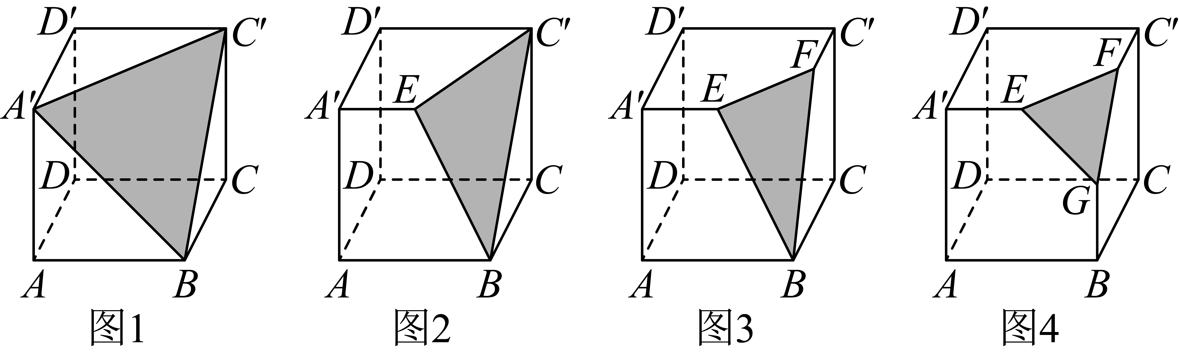
综上所述，一个正方体，用刀沿一个平面截去一个角后，所得的几何体有7个或8个或9个或10个顶点；
（2）解：平方厘米；
平方厘米；
平方厘米；
平方厘米；
（3）解：；
；
；
；
……，
以此类推可知，；
28．4种符合题意的方案．①大型客车1辆，中巴车9辆；②大型客车3辆，中巴车6辆；③大型客车5辆，中巴车3辆； ④大型客车7辆，中巴车0辆． 费用最小时的方案为：①大型客车1辆，中巴车9辆.
【分析】此题主要考查了由实际问题抽象出二元一次方程，关键是正确理解题意，找出题目中的等量关系．首先根据题意表示出大型客车辆可座人，中型客车辆可座人，根据总人数为378可得方程，再进一步求解方程的非负整数解，再进一步计算总费用即可．
【详解】解：设需要大型客车辆，中巴车辆，由题意得：
，
则，
当时，；
当时，（不合题意）；
当时，；
当时，（不合题意）；
当时，；
当时，（不合题意）；
当时，；
所以一共有，；，；，；，；
共计4种符合题意的方案．
①大型客车1辆，中巴车9辆；总费用为：（元）；
②大型客车3辆，中巴车6辆；总费用为：（元）；
③大型客车5辆，中巴车3辆；总费用为：（元）；
④大型客车7辆，中巴车0辆．总费用为：（元）；
所以费用最小时的方案为：大型客车1辆，中巴车9辆.

